BarMaster - APP
Autor: Jhonny Fabricio, Chicaiza Palomo https://github.com/jhonnyfc
Link del repositorio GITHUB: https://github.com/jhonnyfc/Bar_Master_App

El cometido de esta app es de proporcionar ejercicios y rutinas para que la gente pueda entrenar sin necesidad de ir a un gimnasio. Además, el usuario podrá registrarse y realizar publicaciones.
Esta aplicación está desarrollada sobre el api 29, solo se puede ejecutar correctamente sobre dispositivos con las versiones de Android correspondientes al api 29 y 28.
Se ha utilizado un parseServer para el desarrollo de la app junto a MongoDB.
Si se quiere iniciar sesión en la app usuario: lolxd, contraseña: lolxd, y presionar al botón sigan in (mientras este disponible en el servidor).

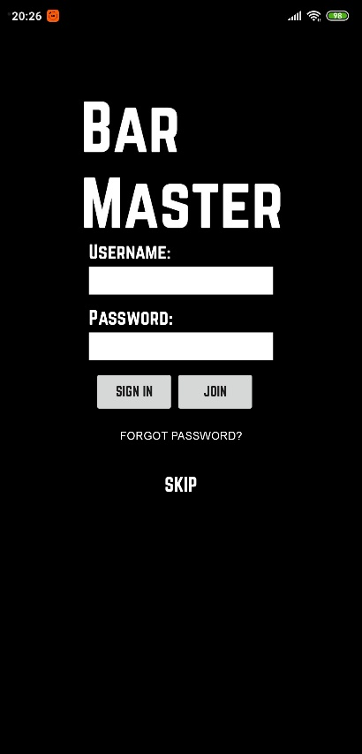
Nada más abrir la app si es la primera vez que se abre la app aparecerá esta ventana.
Si ya se estás registrado puedes iniciar sesión.
Si no estas registrado puedes registrarte presionando en el botón JOIN.
El botón FORGOT PASSWORD? No esta implementado en esta versión.
Si se presión el botón SKIP se salta la ventana.

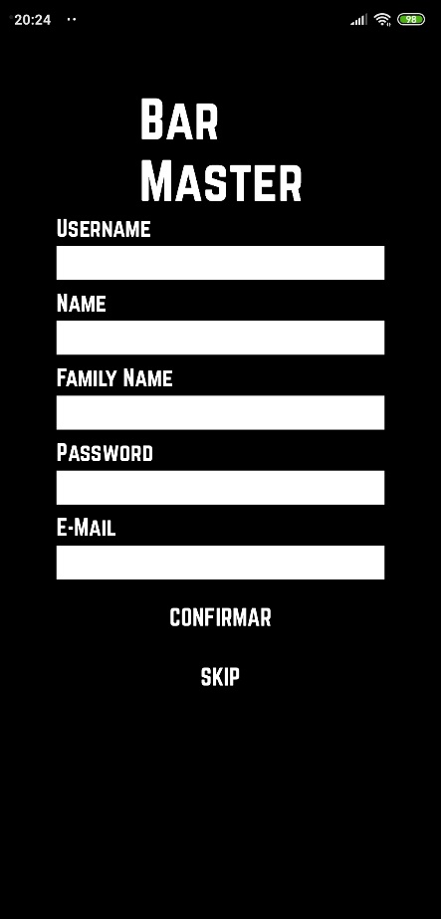
Si se presión en el botón JOIN nos llevara a esta vista en la que puedes crear tu cuenta.
O evitar la vista presionando a SKIP.
El botón CONFIRMAR permite confirmar el formulario.

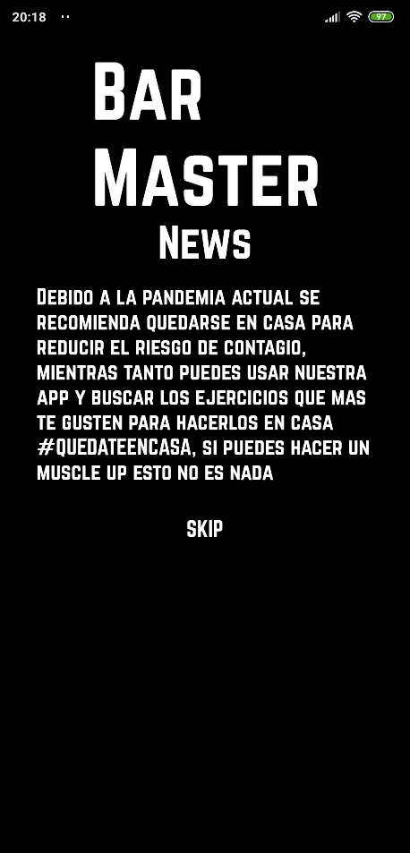
En la siguiente vista se muestra la ultima noticia disponible en el servidor existente.
Esta vista se muestra cada media hora de apertura de la app. Si no ha noticias no se mostrará.
También se implanta el botón SKIP para saltar la ventana.

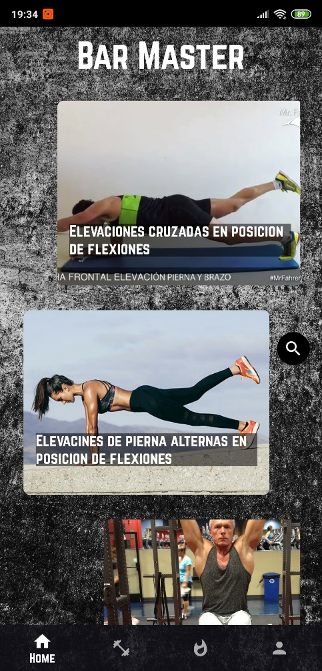
La siguiente vista es la principal. Esta vista consta en primer plano con una lista que accede a la base de datos y nos muestra una serie de ejercicios.
Si se presiona en una de esas fotos nos lleva a una ventana en la que se muestra el ejercicio con su descripción.
Si se presiona en la LUPA que aparece que aparece en la parte derecha de la pantalla no llevara a un buscador de ejercicios.

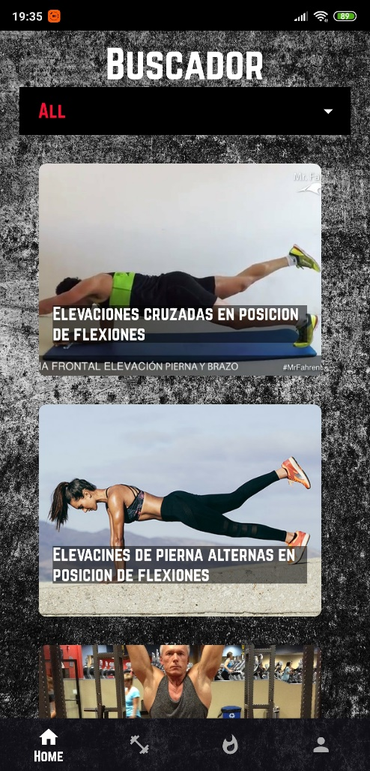
Esta ventana consta de un desplegable con en el que podeos selecciona uno de los grupos musculares y nos mostrar la lista de estos.
Si se presiona en una de esas fotos nos lleva a una ventana en la que se muestra el ejercicio con su descripción.

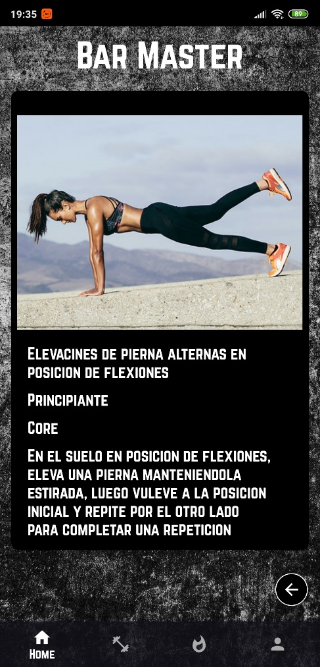
Esta vista se lanza cunado presiona en uno de los ejercicios de las listas anteriores. Aquí podemos ver diferentes datos del ejercicio seleccionado.
El botón flotante de la para inferir derecha sirve para regresar a la ventana anterior.

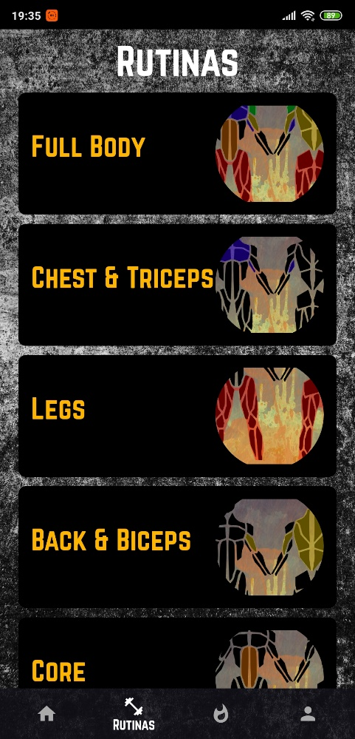
El siguiente fragmento nos muestra una clasificación de las rutinas.
Si has iniciado sesión aparece una fila más que es la fila PERSONALIZADO.
En esta versión aun no se ha implementado la ventana que aparecería al hacer clic en cualquier de las filas para ver las rutinas relacionadas.

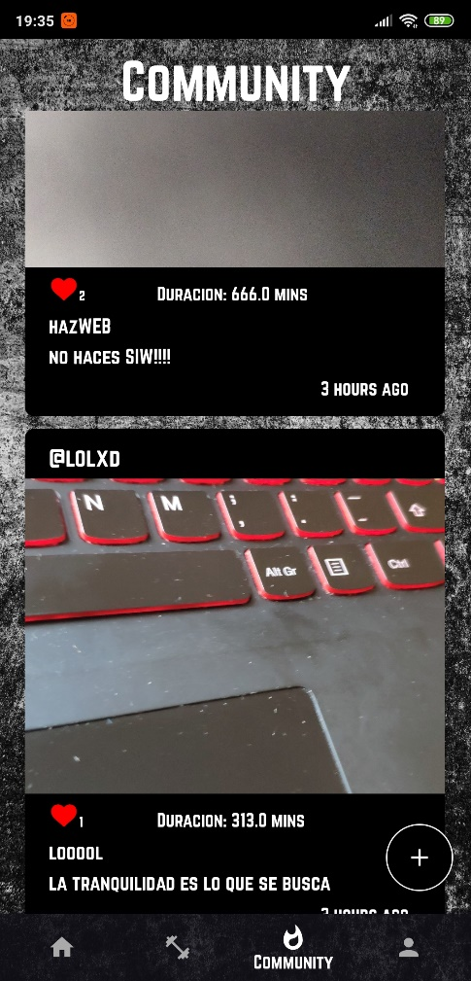
Este fragmento es en el que podremos ver los posts que ha puesto las personas que esta registradas en la app.
El botón flotante de la parte inferior derecha nos lleva al fragmento en e el que podemos crear nuestro post si estamos registrados.
Si hacemos doble tap sobre cualquier de las publicaciones se le da like.
Si no has iniciado sesión no podrás dar like, ni se mostrar el botón flotante.
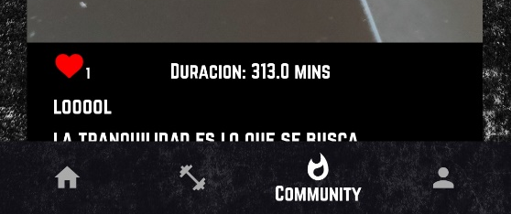

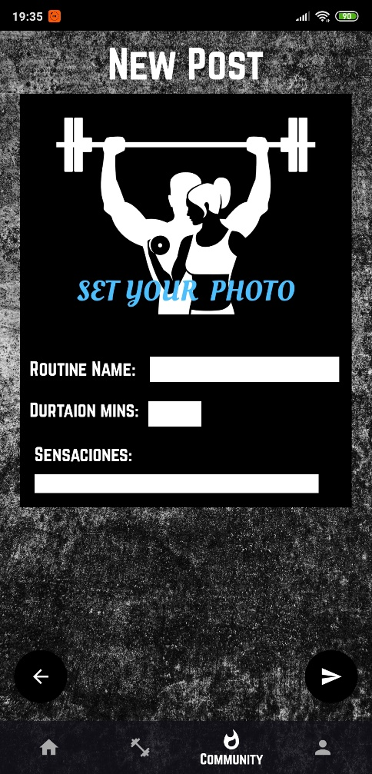
Este fragmento se muestra al presionar el botón para crear un nuevo post.
Si se presiona sobre la foto puedes seleccionar una foto de tu galería o utilizar la cámara.
Los distintos campos de texto son obligatorios para la creación del post.
El botón flotante de la parte inferior derecha permite crear el post si todos los campos están rellenados. Si los campos no están rellenados nos mostrara mensajes con lo que falta.
El botón flotante de la parte inferior izquierda nos permite volver ataras sin hacer la publicación.

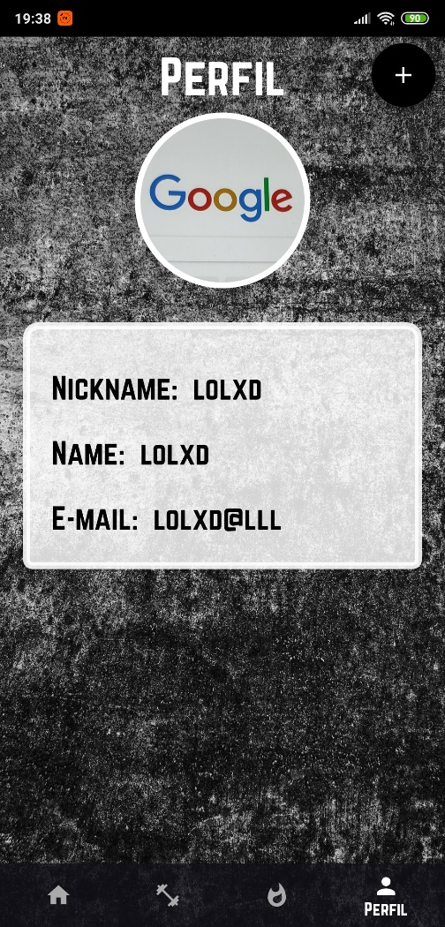
El siguiente fragmento es el de perfil en el que se muestra alguno de los datos del usuario.
Si no tienes la sesión iniciada se abrirá la ventana de iniciar sesión.
El botón flotante de la esquina superior derecha nos muestra el siguiente desplegable.
Este conste de tres acciones:
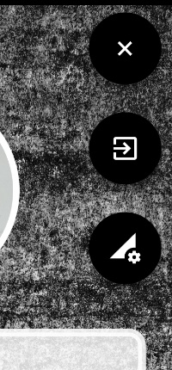
La primera nos permite cerrar el desplegable.
La acción del centro nos permite cerrar sesión.
Y la acción de la parte inferior nos lleva a una ventana que nos permite modificar los datos de usuario como su foto de perfil.
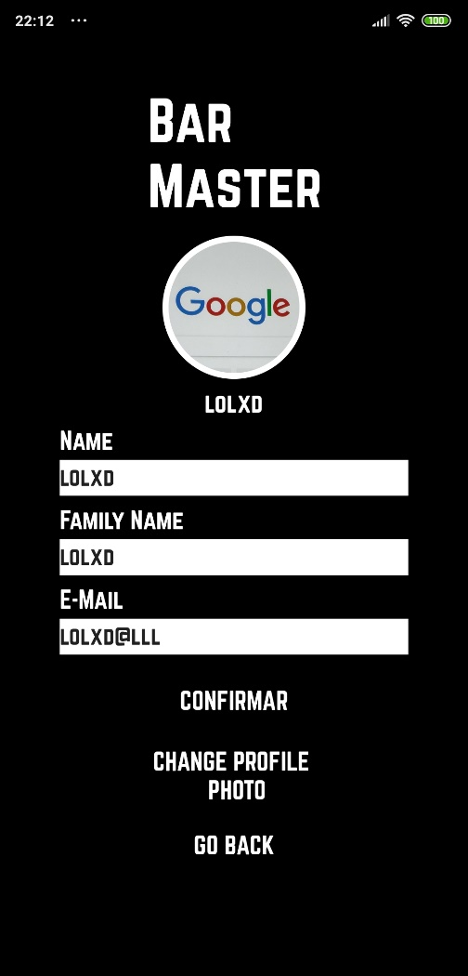
Esta venta se muestra al presionar en el botón de modificar los datos de desplegable del perfil.
Aquí se pueden cambiar cualquiera de los datos de texto. También se puede cambiar la foto si de presiona en el botón CHANGE PROFILE PHOTO.
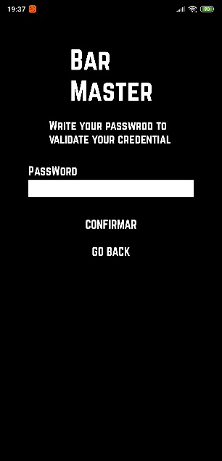
El botón de confirmar nos llevara una ventana en la que se pide la contraseña al usuario para certificar que es el que modifica sus datos.
El botón GOBACK nos permite regresas sin no se quieren modificar lo datos o si ya se han modificado.

